第2节 细胞的能量“通货”—ATP
【对点练习】
1．由30个腺苷和60个磷酸基团合成的全部ATP中高能磷酸键共有（ ）
A．30个 B．60个 C．90个 D．40个
2．ADP转变为ATP需要（ ）
A．Pi、酶、腺苷和能量 B．Pi、能量
C．能量、腺苷和酶 D．Pi、能量和酶
3．高等动物能量代谢中有关能量的利用，不正确的是（ ）
A．用于肌肉收缩 B．用于甘油的吸收 C．用于唾液分泌 D．用于神经传导
【巩固提升】
1．下列物质合成时，不需要氮源（含氮的原料）的是（ ）
A．核酸 B．脂肪酶 C．脂肪 D．三磷酸腺苷
2．ATP中大量的化学能储存在（ ）
A．腺苷内部 B．腺苷与磷酸基团之间的化学键内
C．磷酸基团内部 D．磷酸基团之间的高能磷酸键内
3．下列有关ATP叙述中正确的是（ ）
A．ATP的分子简式是A—P—P～P
B．所有植物细胞中的ATP都是由叶绿体产生的
C．在剧烈运动时，肌细胞产生ATP的速率增加
D．所有生物中全部生命活动都离不开ATP
4．ATP在细胞内的含量及其生成速度分别为（ ）
A．很多、很快 B．很少、很慢 C．很多、很慢 D．很少、很快
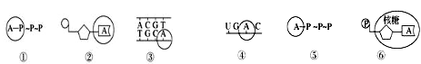
5．在下列四种化合物的中所对应的含义最接近的是 ( )
A. ①和② B. ①和③ C. ③和④ D. ⑤和⑥
6．在某细胞培养液中加入³²P标记的磷酸分子，短时间内分离出细胞中的ATP，发现其含量变化不大，但部分ATP的末端磷酸基团已带上放射性标记，该现象能够说明的结论是（ ）
①ATP中远离腺苷的磷酸基团容易脱离 ②³²P标记的ATP是新合成的
③ATP是细胞内的直接能源物质 ④该过程中ATP既有合成又有分解
A．①②③④ B．①②④ C．①②③ D．②③④
7．下列关于转换式“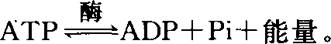”的说法中，错误的是（ ）
A．能量是可逆的，物质是不可逆的，酶相同 B．合成ATP的能量主要来自呼吸作用
C．物质是可逆的，能量是不可逆的，酶不同 D．释放的能量供生命活动所需
8．海洋中的电鳗有放电的现象，其电能的直接来源是（ ）
A．由热能转变而来 B．由ATP转变成ADP时释放的化学能转变而来
C．由光能转变而来 D．由有机物进行氧化分解释放的化学能转变而来
9．下列过程中，能使细胞内ADP的含量增加的是（ ）
A．水分子进入根毛细胞 B．肺泡中的氧气进入血液
C．小肠吸收葡萄糖 D．甘油进入小肠绒毛上皮细胞
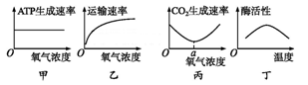
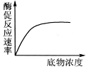
10．如图所示各曲线所代表的生物学含义及描述正确的是 ( )
A. 图甲表示人的成熟红细胞中ATP生成速率与氧气浓度的关系
B. 图乙所示物质运输速率不受呼吸酶抑制剂的影响
C. 图丙是在酶量充足、适宜的温度和pH条件下，在一定范围内酶促反应速率与底物浓度之间关系
D. 图丁表示小鼠体内酶活性与外界环境温度的关系
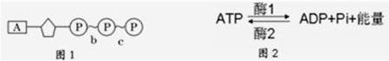
11. ATP为细胞的直接能源物质，下图1为ATP的结构，图2为ATP与ADP相互转化的关系式，以下说法正确的是 （ ）
A. 图1的A代表腺苷，b.c为高能磷酸键
B. 图1中的五碳糖为脱氧核糖，ATP脱去两个磷酸后的产物为DNA的基本单位
C. 图2中的反应向右进行时，常伴随着放能反应的进行
D. 酶1和酶2的作用机理都是降低反应的活化能
12．已知1mol葡萄糖分子经过彻底氧化分解可产生36或38molATP。1mol ATP的高能磷酸键储存能量约30.54kJ；1mol葡萄糖彻底氧化共释放2872.2kJ能量。则细胞中ATP的能量转化率最低为（ ）
A．25% B．30% C．38% D．46%
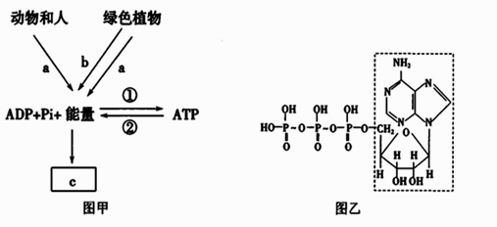
13．如图甲所示ADP转化成ATP时所需能量的主要来源示意图，如图乙是三磷酸腺苷的分子结构，据图完成下列问题。
（1）1分子ATP中含有 个高能磷酸键；
（2）图甲中的a、b、c分别代表 、 、 ；
（3）ATP水解为ADP是指ATP分子中 的水解。在动物肌肉细胞中，进行②反应时，能量来自 ；
（4）ATP的结构简式为 ，图乙中虚线部分的名称是 ；
（5）一分子ATP可以看做由 个磷酸分子、 个核糖分子和 个腺嘌呤缩合而成的。
14．人的骨骼肌细胞中，ATP的含量仅够剧烈运动时3秒钟以内的能量供给。某同学进行一项实验，目的是观察ATP可使离体的、刚刚丧失收缩功能的新鲜骨骼肌产生收缩这一现象，说明ATP是肌肉收缩所需能量的直接来源。
①本实验的自变量是 。
②必须待离体肌肉自身的 消耗之后，才能进行实验。
③在程序上，采取自身前后对照的方法，先滴加 （“葡萄糖溶液”或“ATP溶液”），观察 与否以后，再滴加 （填“葡萄糖溶液”或“ATP溶液”）。
④如果将上述顺序颠倒一下，实验结果是否可靠？ ，
原因是： 。
15．在自然界中生物的发光现象普遍存在，生物通过细胞的生化反应而发光。请设计实验探究萤火虫的发光强度与ATP浓度的关系。
实验材料：萤火虫的荧光器研成的粉末、ATP粉末、蒸馏水、大小相同的小烧杯若干、大小相同的试管若干、标签纸若干及其他实验所需材料。
（1）实验步骤：
①配置 ，置于小烧杯中，贴上标签；
②将荧光器粉末分成若干等份分别放入试管中，贴上标签；
③在上述的每支试管中加入 ；
④观察发光现象并记录。
（2）实验现象预测及结论：
①发光强度随 而加强,说明荧光强度与ATP浓度成正相关；
②发光强度随ATP溶液浓度升高而减弱，说明荧光强度与ATP浓度成 ；
③在不同ATP浓度溶液中 ，说明荧光强度与ATP浓度无关。

